1. 用户管理功能

用户管理功能提供用户注册、登陆以及课程管理的能力。

1.1 运行APP，以游客身份进入课程列表界面，这里可以找到所有家教信息，如下图

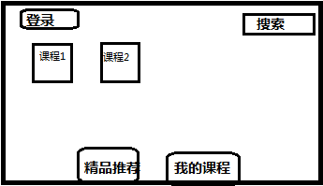

图1.1

1.2 当用户点击我的课表或申请加入某个课堂的时候，如果没有登录，则弹出登录、注册按钮

1.3 点击我的课表，呈现所有用户所有的课程

1.4 当某节课程，老师准备就绪后，学生可以点击进入课程，界面如下

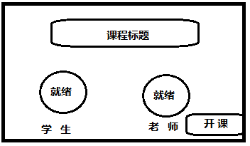

图1.4

1.5 学生点击准备就绪后，老师点击开始上课，开始课程

1. 语音功能

语音功能提供课堂中老师与学生聊天的能力。从课程开始后就一直处于激活状态，直到课程结束，即使APP切换到后台运行，也能保证师生正常通话。

2.1 课程开始后，视频界面和白板界面下保持语音聊天畅通

2.2 APP切换到后台，老师与学生仍然能保持语音聊天畅通

2.3 APP切换回当前应用，语音功能正常

2.4 音量可以调节

2.5 课程结束语音终止

1. 视频功能

视频功能提供课堂中老师学生面对面交流的能力。为保证老师实时监控学生的学习状态，老师必须在课堂中的任何时候都可以看到学生。

3.1 课程开始进入全屏视频界面，如下

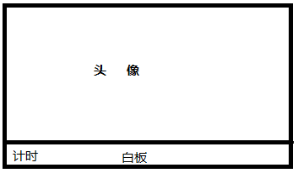

图3.1

3.2 白板界面下，视频窗缩小并悬浮在白板界面的前端，如下

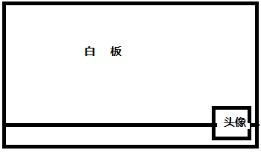

图3.2

3.3 白板界面下，视频窗可以拖拽移动到白板界面的任意位置

3.4 白板界面下，单击视频窗口，进入全屏模式下的视频界面，如图3.1

3.5 APP切换到后台，视频功能终止

3.6 APP从后台切换到前台，视频功能激活

1. 白板功能

白板功能提供课堂中老师与学生板书的能力。能支持老师学生同时输入情况。

4.1 视频界面下点击白板，进入白板界面，如下图

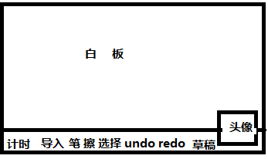

图4.1

4.2 白板首先具有手写板功能，写字，显示

4.3 老师或学生一方的板书信息能实时同步到，对方白板显示，延时不要超过1s

4.4 书写笔功能。

a) 点击笔按钮，笔状态激活，此状态才可以在白板上书写。该状态为进入白板界面的默认状态。点击橡皮擦按钮，笔状态失效，此状态不能在白板书写。

b) 笔状态激活状态下，再次单击笔按钮，弹出悬浮界面可以调整笔的粗细和颜色。点击白板悬浮界面消失，开始书写。

4.5 橡皮擦功能。点击橡皮擦按钮，激活橡皮擦功能，可以擦除白板上手输内容。

4.6 回退功能。点击undo按钮，回退最近一次操作，可以连续undo。点击redo按钮重新执行最近回退的一次操作。每次处理完undo或redo操作后，进入笔激活状态。

4.6 选择功能。点击选择按钮后，选择功能激活，可以任意选择白板上的内容。

4.7 复制、粘贴、剪切功能。选择后，长按选择区域弹出复制与剪切按钮，点击按钮可以复制或剪切。长按白板，填出粘贴按钮，点击按钮完成粘贴。拖拽选择区域，可以完成内容移动的功能。

4.8 导入功能。点击导入，弹出相机、相册和资料库三个选项。

a) 相机选项是通过照相机功能摄取图片

b) 相册选项是从相册了获取图片。

c) 资料库是指APP保存在本地老的资料

d) 白板使用图片后，会将图片同步到对端，此时双方工具栏上应显示图片加载进度条，图片加载过程中不允许任何板书操作。

4.9 草稿纸功能。单击草稿纸按钮，弹出非全屏的悬浮草稿纸，可以在这上面任意书写、擦除、回退操作，内容不影响白板。此时白板功能失效，不能操作。单击白板后，草稿纸界面退出，回到白板功能。